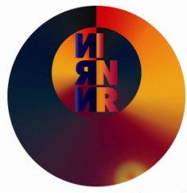
Институт ядерных исследований РАН
Москва, 11 августа 2016 г.
ПРЕСС-РЕЛИЗ

Эксперимент NOvA проливает новый свет на поведение нейтрино.

Новый результат указывает на то, что корреляция аромата и массы может быть более сложной, чем это представлялось ранее.

Ученые из международной коллаборации NovA анонсировали свой результат , который может улучшить наше понимание поведения нейтрино.
Ранее нейтрино было зарегистрировано в трех, так называемых, ароматных состояниях — мюонное, тау и электронное. В тоже время, они существуют и в трех массовых состояниях и эти состояния, не обязательно однозначно соответствуют ароматным состояниям. Массовые и ароматные состояния нейтрино связаны друг с другом посредством сложного и до конца не понятого процесса, называемого смешиванием, и чем лучше мы понимаем как связаны эти состояния, тем больше мы будем знать об этих загадочных частицах.
На международной Конференции по Физике Высоких Энергий (ICHEP), проходящей сейчас в Чикаго, ученые из коллаборации NOvA представили свидетельство того, что одно из трех массовых состояний содержит неодинаковые доли мюонных и тау нейтрино. Физики называют этот эффект «немаксимальное смешивание». Результат эксперимента NovA является первым указанием на то, что немаксимальное смешивание может относиться к третьему массовому состоянию.
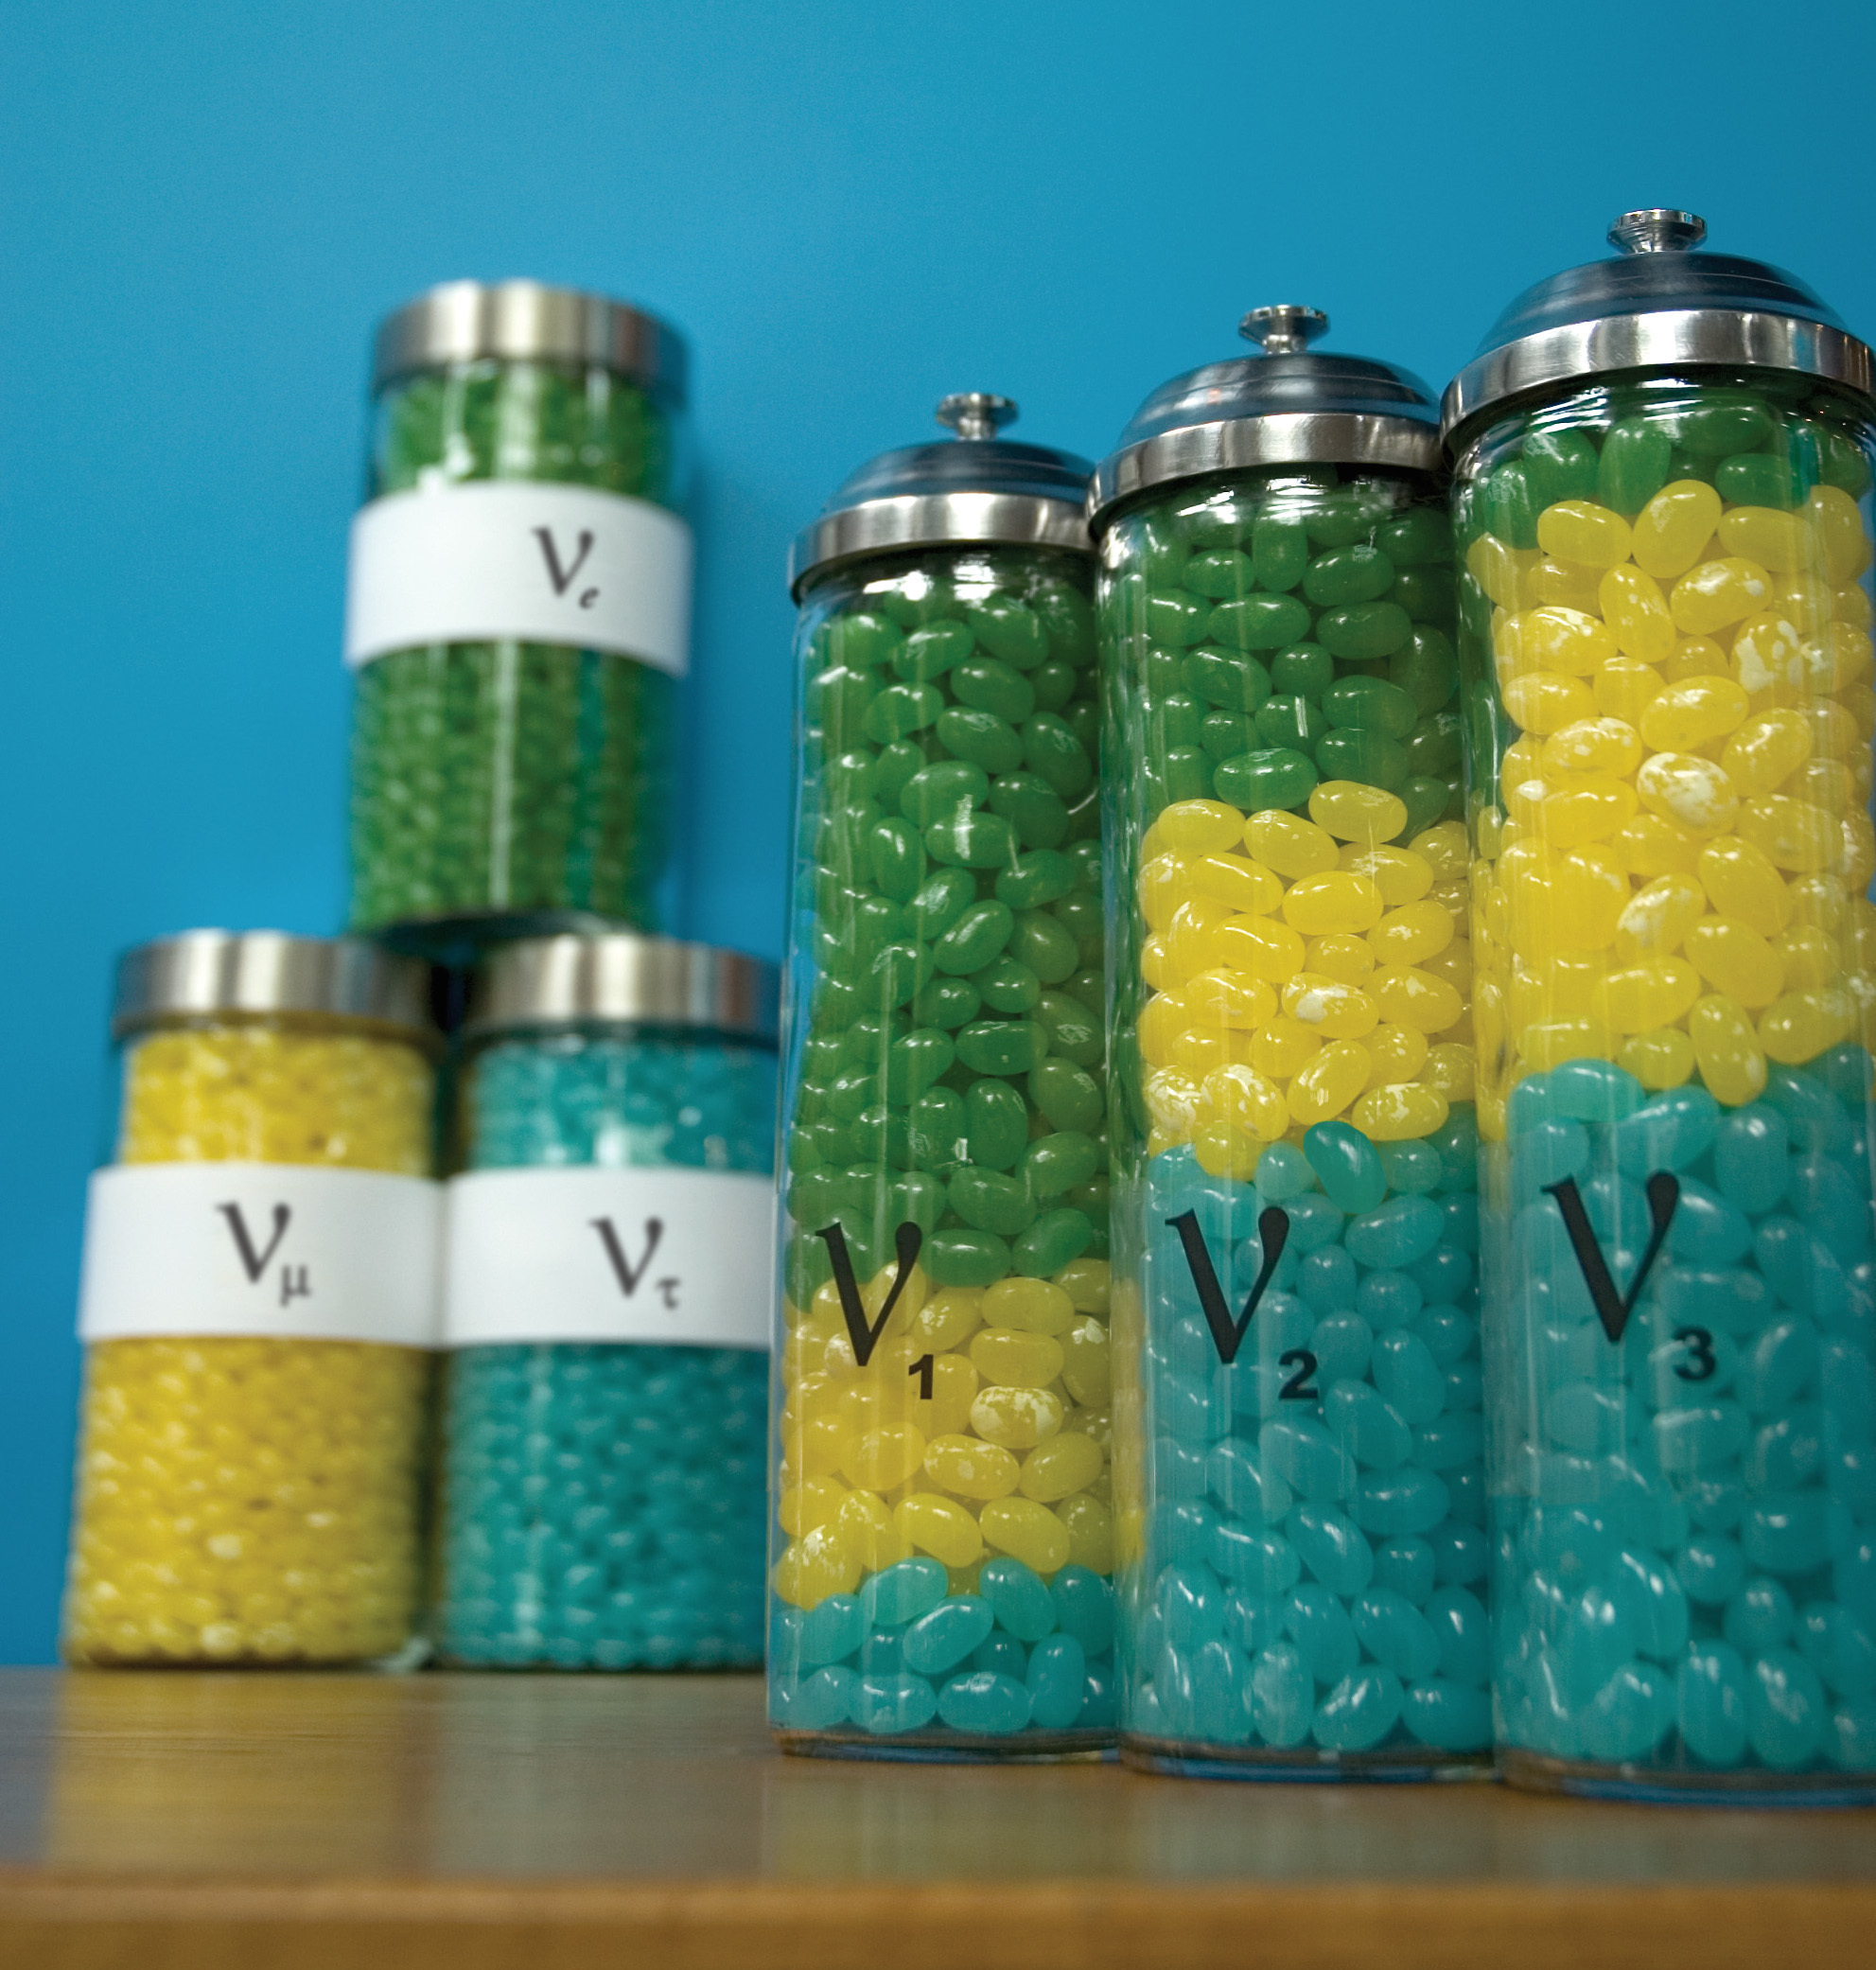

Иллюстрация трех нейтринных массовых состояний, полученных из смеси трех ароматных состояний (электронное, мюонное и тау), как это представлялось ранее. Новый результат эксперимента NOvA показывает, что третье состояние может не иметь равных долей мюонных (желтый цвет) и тау нейтрино (голубой цвет).
Фото: Фермилаб/Sandox Studios.

Эксперимент NOvA в Национальной ускорительной лаборатории им. Ферми (Фермилаб, США) набирает данные о взаимодействии нейтрино, начиная с февраля 2014 года. В эксперименте используется самый мощный в мире пучок нейтрино, генерируемый в Фермилабе, который проходит расстояние 810 км до дальнего детектора, расположенного на севере штата Миннесота. Уже в течении двух лет коллаборация NOvA изучает осцилляции нейтрино — явление, при котором нейтрино меняет свой аромат после прохождения определенного расстояния. Детектор NOvA регистрирует взаимодействия мюонных и электронных нейтрино. Измеряется число взаимодействий мюонных нейтрино в дальнем детекторе, которые выжили при прохождении через Землю и число взаимодействий электронных нейтрино, которые появились во время этого путешествия.
Новые данные указывают на то, что третье массовое состояние нейтрино может содержать большую примесь мюонного аромата, чем тау аромата, или наоборот.
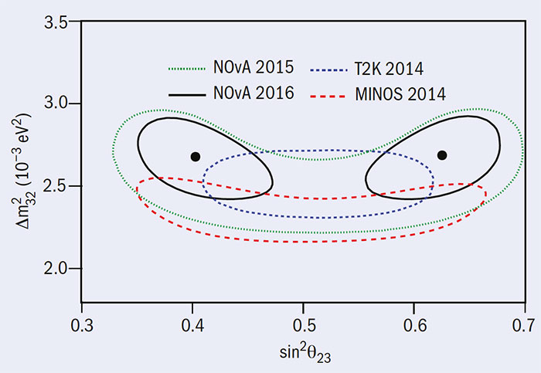

Предварительный результат эксперимента NOvA показывает, что в третьем массовом состоянии нейтрино с одинаковой вероятностью может доминировать, либо мюонное нейтрино, либо тау нейтрино.
Фото: Коллаборация NOvA

Эксперимент еще не набрал достаточно данных, чтобы утверждать об открытии не максимального смешивания. Пока набрана только шестая часть запланированной статистики. Если по мере набора статистики этот эффект сохранится, то в ближайшее время ученые получат достаточно данных, чтобы окончательно исследовать этот вопрос.
Коллаборация NovA продолжит набор данных с нейтринным и антинейтринным пучками в течении следующих нескольких лет. Два стабильно функционирующих детектора и самый мощный в мире пучок нейтрино в Фермилабе позволяют этому эксперименту пролить свет на многие из оставшихся тайн нейтрино.
Эксперимент NOvA финансируется Департаментом энергии США, Национальным научным фондом и другими институтами. В международную коллаборацию NOvA входят 210 ученых и инженеров из 40 институтов в США, Бразилии, Великобритании, Греции, Индии, Колумбии, России и Чехии. Россия в этом эксперименте представлена тремя институтами: Институтом ядерных исследований Российской академии наук (ИЯИ РАН), Физическим институтом им. П.Н.Лебедева (ФИАН) и Объединенным институтом ядерных исследований (ОИЯИ - международный центр в г.Дубна). В составе российских групп активно работают студенты и аспиранты ведущих вузов страны, таких как МГУ, МФТИ и других. Работы по эксперименту NOvA в РФ поддержаны в рамках целевых программ и грантов РАН, ФАНО, Министерства образования и науки, РФФИ .
Дополнительную информацию о эксперименте NOvA и подробное описание полученных результатов можно получить на вебсайте эксперимента
https://www-nova.fnal.gov , и
http://nova-docdb.fnal.gov/cgi-bin/ShowDocument?docid=15688 .
C английской версией пресс- релиза эксперимента NOvA можно ознакомиться на сайте: http://news.fnal.gov/2016/08/nova-shines-new-light-neutrinos-behave/

Контактные лица:

Буткевич Анатолий Викторович, ведущий научный сотрудник ИЯИ РАН, butkevic@inr.ru,
+7(499)135-0585

Ольшевский Александр Григорьевич, начальник отдела ОИЯИ, olshevsk@gmail.com, +7(496)216-5077

Рябов Владимир Алексеевич, главный научный сотрудник ФИАН, +7(499)135-4295

